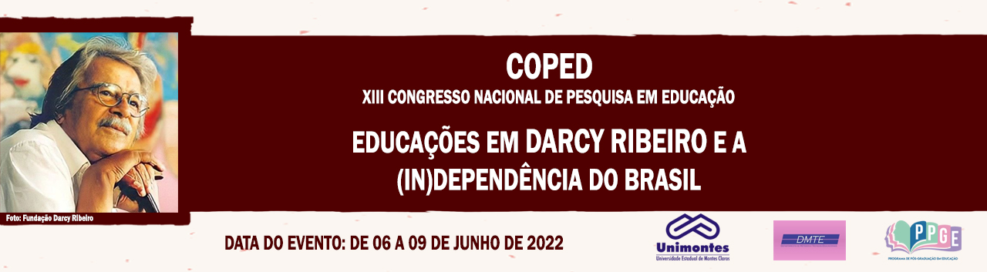

**POESIA NA VOZ E NA LETRA: UMA INTERVENÇÃO DO PROJETO POESIA NA BOCA DO POVO NO CAMPUS DARCY RIBEIRO DA UNIMONTES**

Thiago Loyola Franco

Universidade Estadual de Montes Claros

[thiagoloyola@yahoo.com.br](mailto:thiagoloyola@yahoo.com.br)

Amanda Antônia de Oliveira Nogueira

Universidade Estadual de Montes Claros

[antoniaolli@hotmail.com](mailto:antoniaolli@hotmail.com)

Maria da Penha Brandim de Lima

Universidade Estadual de Montes Claros

[mariadapenha.lima@unimontes.com](mailto:mariadapenha.lima@unimontes.com)

Luis Guylherme Santos Bezerra

Universidade Estadual de Montes Claros

[santosbezerralg@gmail.com](mailto:santosbezerralg@gmail.com)

**Palavras-chave**:

Projeto Poesia na Boca do Povo, Democratização da poesia, Intervenção cultural, Comunidade acadêmica

**Resumo Simples**

Como parte do projeto de extensão "Poesia na Boca do Povo", este projeto de pesquisa se desenvolve a partir da necessidade de se difundir a leitura e escuta de poesia, tendo em vista a constatação de que se trata de gênero (Pesquisa Pró-Livro – IPL, 2016) com menor indicativo de leitura por leitores brasileiros, além de constituir como diretriz de trabalho pedagógico pela BNCC (BRASIL, 2018). Além disso, justifica-se por sua contribuição para a atividade cultural no *campus* sede da Universidade Estadual de Montes Claros - Unimontes. O trabalho objetiva contribuir com a democratização da arte poética por meio da poesia oralizada e escrita para a comunidade acadêmica da Unimontes. A atividade caracteriza-se por pesquisa-ação, uma vez que propõe uma intervenção poética no Campus Darcy Ribeiro da universidade, em Montes Claros: os integrantes do grupo participante do projeto de extensão supramencionado, caracterizados, farão declamações de poesias pelo campus e a distribuição de textos poéticos para leitura da comunidade acadêmica. A pesquisa é sustentada por arcabouço teórico composto por autores como Candido, (1988), Cosson (2009) e Nogueira *et al* (2021). A relevância social da intervenção se encontra no processo de democratização da atividade artística e cultural, o que reverbera de maneira significativa na seara educacional, tanto no ensino superior - que se efetiva no ambiente de execução da atividade - quanto na educação básica, uma vez que grande parte dos acadêmicos da Unimontes cursam licenciaturas, além dos próprios integrantes da atividade, que são graduandos em Letras Português. Por se tratar de uma pesquisa a ser realizada, ainda não se obtiveram resultados.

**Referências**

BRASIL. *Base Nacional Comum Curricular*, 2018.

CANDIDO, Antonio. O direito à literatura. In: *Vários escritos*. São Paulo: Duas Cidades, 1988. p. 169-191.

COSSON, Rildo. *Letramento literário*: teoria e prática. São Paulo: Editora Contexto, 2009.

FAILLA, Zoara (Org). *Retratos da leitura no Brasil*. Rio de Janeiro: Sextante, 2016.

NOGUEIRA, Amanda Antônia de Oliveira *et al*. Projeto Poesia na Boca do povo - a interface Linguística - Literatura. *In*: FÓRUM DE ENSINO, PESQUISA, EXTENSÃO E GESTÃO, 15., 2021, Montes Claros. *Anais* [online] Montes Claros: Unimontes, 2021. Disponível em: <https://fepeg2021.unimontes.br/anais/160c8d53-9bf1-469e-a521-4909b01b9535>. Acesso em: 10 maio 2022.